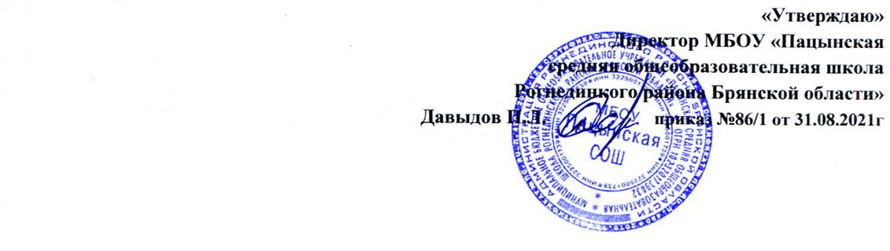
Календарный учебный график
на 2021-2022 учебный год
МБОУ – Пацынская средняя общеобразовательная школа
Рогнединского района

Начало учебного года – 1 сентября 2021года.
Окончание учебного года – 31 мая 2022года 5-8.
25 мая- 1-4 классы, 9 и 11 классы.
Продолжительность учебного года – 2 –11 классы -34 учебных недели;
1класс-33 учебные недели.
Продолжительность каникул – 30 календарных дней.
Для обучающихся 1 класса устанавливаются дополнительные недельные каникулы с 07.02.2022г. по 13.02.2022г.
четверть | каникулы | начало | окончание | продолжительность
1. |  | 01сентября | 26октября 2021 г. | 8 недель
 | осенние | 27 октября | 04ноября 2021 г. | 9 дней
2. |  | 05 ноября | 27декабря 2021 г. | 7 недель
 | зимние | 28 декабря | 9 января 2022 г. | 13 дней
3. |  | 10 января | 23 марта 2022г. | 11 недель
 | весенние | 24 марта | 31.03. 2022 г. | 8 дней
4. |  | 01апреля | 31 мая 2022 г. | 8 недель
 | летние | 1 июня 2022 г. | 31 августа 2022г. | 3 месяца ( 92 дня)
Режим работы: 5 – дневная рабочая неделя в 1-11кл., занятия в 1смену.
Начало занятий - в 9 часов
Продолжительность урока:
в 2-11 классах-45 минут;
1класс-1-ая учебная четверть: 3 урока по 35 минут;
с ноября у первоклассников проводится 4 урока по 35 минут.
Сроки проведения промежуточной аттестации
- промежуточная (годовая) аттестация обучающихся 2,3-х классов осуществляется с 13 декабря по 23 декабря 2021 года, по завершении освоения учебных предметов, курсов, дисциплин (модулей);
- промежуточная (годовая) аттестация обучающихся 2,3-х классов осуществляется с 11 апреля по 25 мая 2022 года.
- промежуточная аттестация обучающихся 5-9-х классов осуществляется с 13 декабря по 23 декабря 2021 года по всем учебным предметам, курсам, дисциплинам (модулям) учебного плана, срок освоения которых завершается в первом полугодии 2021-2022 учебного года;
- промежуточная аттестация обучающихся 5-8-х классов осуществляется с 11 апреля по 27 мая 2022 года по всем учебным предметам, курсам, дисциплинам (модулям) учебного плана, срок освоения которых завершается во втором полугодии 2021-2022 учебного года. - промежуточная аттестация обучающихся 9 класса осуществляется с 11 апреля по 25 мая 2022 года по всем учебным предметам, курсам, дисциплинам (модулям) учебного плана, срок освоения которых завершается во втором полугодии 2021-2022 учебного года.
Проведение государственной ( итоговой) аттестации 9 класс - май-июнь 2022г.
Сроки проведения государственной (итоговой ) аттестации обучающихся
устанавливается Министерством образования и науки.

